
Semaine du 15 au 20 décembre 2025

 | ENTREES | PLAT PRINCIPAL | DESSERT
LUNDI | Salade piémontaise  1-4-5-8  Salade César végétal  1-4-5-8 | Tortellini  7 | Laitage  7  Fruits
MARDI | Salade de tomates et feta  5-9-10  Endives aux noix  1-4-5-8 | Rougail de saucisses 5  Rougail de poisson 4  Riz pilaf  1-5-8 | Laitage  7  Fruits
MERCREDI | Salad-bar 8-9-10 | Selon stock | Laitage  Fruit
JEUDI  Repas de Noël | Salade gersoise  1-4-5-8  Salade aux crevettes et saumon fumé  1-4-7-8 | Canard à l’orange ou pavé de saumon au beurre blanc et au beurre d’écrevisses et œufs de lump  4-7  Pommes forestines | Fromage 7  Tourbillon fruits rouges  Père Noël en chocolat  Dôme cacao noisette  Fruits
VENDREDI | Quiche lorraine  1-7-8-9  Tarte aux 3 fromages  1-7-8-9 | Tender spicy  Tajine de poisson à la patate douce  1-4-5-7-8  Carottes au cumin  5-7-8 | Laitage  7  Fruits
Le Gestionnaire Le Chef de cuisine L’infirmière Le Principal

E. MAHOUNGOU N. ANZANELLO A. ROUX V. DENIS

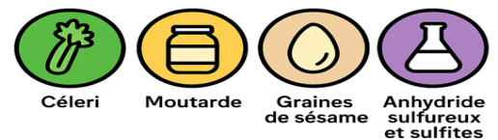
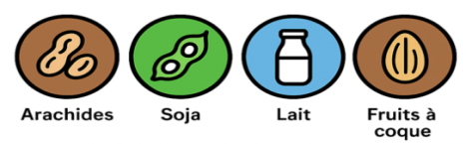
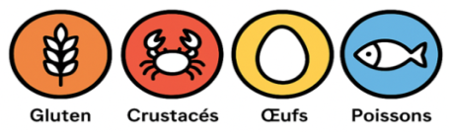

1 2 3 4 5 6 7 8 9 10 11 12 13 14

